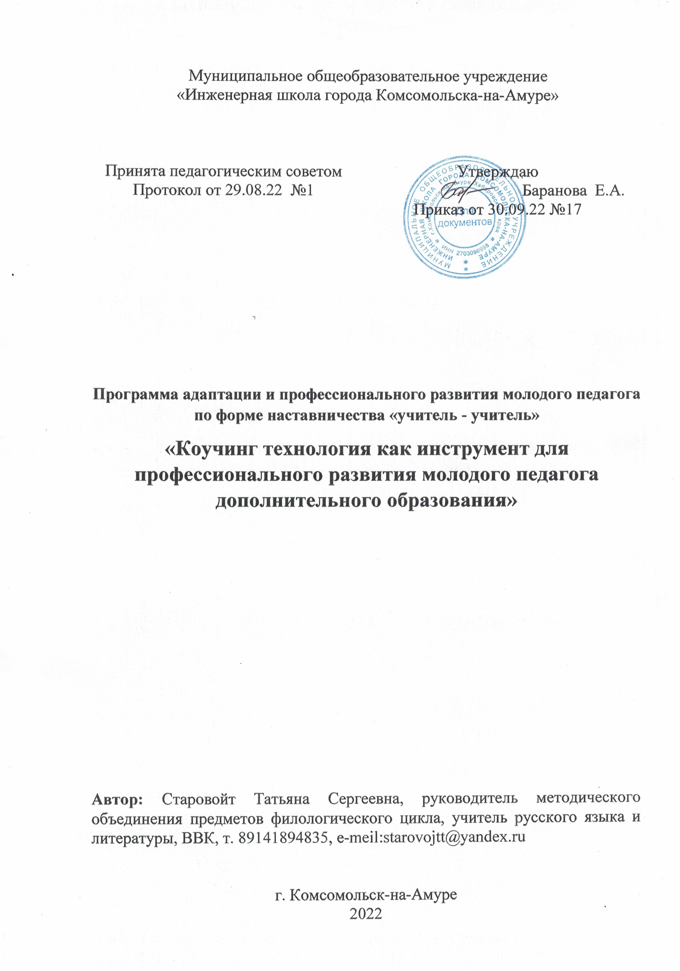
Паспорт программы

Наименование программы | Программа сопровождения молодого педагога «Коучинг технология как инструмент для профессионального развития молодого педагога дополнительного образования»
Нормативно-правовая база | - Федеральный закон Российской Федерации от 29.12.2012 №273-ФЗ «Об образовании в Российской Федерации» (ст.47 п.2);  -распоряжение министерства образования и науки Хабаровского края «Об утверждении региональной методологии (целевой модели) наставничества для организаций, осуществляющих образовательную деятельность по образовательным, дополнительным общеобразовательным и программам среднего профессионального образования в Хабаровском крае» №887 от 10 сентября 2020 года;  - локальные акты МОУ «Инженерная школа города Комсомольска-на-Амуре».
Разработчик программы | Старовойт Татьяна Сергеевна, руководитель методического объединения предметов филологического цикла, учитель русского языка и литературы, ВВК
Цель | Создать условия для успешной личной и профессиональной адаптации молодого педагога.
Задачи программы | -стимулировать профессионально-личностное развитие коуч-методами;  -ориентировать начинающего педагога на инновационные и традиционные методы и технологии;  -помочь молодому педагогу выработать собственную педагогическую стратегию взаимодействия с учениками;  -помочь молодому педагогу раскрыть свой личностный и творческий потенциал.
Сроки реализации | 2022 -2023 гг
Контроль за исполнением | Баранова Екатерина Александровна, директор МОУ «Инженерная школа города Комсомольска-на-Амуре»

Раздел 1. Пояснительная записка
Необходимым условием для формирования инновационной экономики является модернизация системы образования. [1] Приоритетный национальный проект «Образование» призван ускорить эту модернизацию, результатами которой станет достижение современного качества образования, адекватного меняющимся запросам общества и социально-экономическим условиям. В нацпроекте заложено два основных механизма стимулирования необходимых системных изменений в образовании: во-первых, это выявление и приоритетная поддержка лидеров – «точек роста» нового качества образования, во–вторых – внедрение в массовую практику элементов новых управленческих механизмов и подходов [2].
Наше общество нуждается в образованных, интеллектуально развитых личностях, конкурентоспособных, адаптированных к изменяющемуся социуму. Такая личность учащегося может сформироваться только под влиянием высокопрофессиональной личности педагога. Педагогам необходимо обладать широким диапазоном знаний по педагогике, психологии, социологии и другими направлениям специальных знаний, при этом постоянно повышать свое педагогическое мастерство. Особенно это актуально для молодых педагогов, делающих свои первые шаги в профессии.
Последние годы в допобразование it -технологических направлений приходят зрелые люди, для которых выбор новой профессиональной деятельности является осознанным. Такой молодой специалист имеет прочные предметные знания, но он совершенно неопытен в педагогике и методике. И в этом случае особенно важно помочь начинающему специалисту создать условия для профессионального роста и самореализации, от которых будет зависеть успешность образовательного процесса и самого педагога.
Раздел 2. Общая характеристика Программы
2.1. Цель и задачи Программы.
Одним из наиболее эффективных инновационных управленческих механизмов является коучинг. Коучинг отличается от традиционного наставничества. Отличие заключается в том, что наставничество – это работа под руководством опытного коллеги, а коучинг – это индивидуальный тренинг, цель которого повышение эффективности, выявление сильных сторон сотрудника, помощь по устранению препятствий в трудовой деятельности. В отличие от популярного наставничества, коучинг направлен не на обучение работника, а на раскрытие потенциала нового сотрудника. Коучинг исходит из того, что каждый человек обладает бОльшими способностями, чем он их проявляет. Коуч позволяет молодому специалисту посмотреть на свою работу и на свои возможности.
Цель коучинга – научить сотрудника самостоятельно находить решение в поставленных перед ним задачах, а также самостоятельно принимать решения, отказаться от шаблонного мышления, научиться по-новому смотреть на проблему и находить нестандартные для неё решения.
У коучинга есть ещё одно важное преимущество – экономия времени. Вполне достаточно своевременно ставить задачи сотруднику, задавать наводящие вопросы и периодически контролировать процесс трудовой деятельности молодого специалиста. Это занимает гораздо меньше времени, чем бесконечные инструкции и указания.
Коучинговый подход в условиях сотрудничества учителя-стажиста и молодого специалиста, обладающего жизненным опытом, прочными предметными знаниями, но не имеющим опыта работы с детьми, является самым оптимальным и эффективным инструментом для становления молодого специалиста, который в данных условиях адаптации не испугается трудностей, а, наоборот, закрепится в профессии.
Цель реализации Программы: создать условия для успешной личной и профессиональной адаптации молодого педагога.
Задачи реализации Программы:
- стимулировать профессионально-личностное развитие коуч-методами;
-ориентировать начинающего педагога на инновационные и традиционные методы и технологии;
-помочь молодому педагогу выработать собственную педагогическую стратегию взаимодействия с учениками;
-помочь молодому педагогу раскрыть свой личностный и творческий потенциал.
2.2.Структура и содержание Программы
Программа «Коучинг технология как инструмент для профессионального развития молодого педагога дополнительного образования» разработана в соответствии с нормативно-правовой базой:
- Федеральный закон Российской Федерации от 29.12.2012 №273-ФЗ «Об образовании в Российской Федерации» (ст.47 п.2);
-распоряжение министерства образования и науки Хабаровского края «Об утверждении региональной методологии (целевой модели) наставничества для организаций, осуществляющих образовательную деятельность по образовательным, дополнительным общеобразовательным и программам среднего профессионального образования в Хабаровском крае» №887 от 10 сентября 2020 года;
- локальные акты МОУ «Инженерная школа города Комсомольска-на-Амуре».
Программа «Коучинг технология как инструмент для профессионального развития молодого педагога дополнительного образования» апробируется в «Инженерной школе» с 2022/2023 учебного года.
Методологические основания для реализации Программы
В основу методологии Программы «Коучинг технология как инструмент для профессионального развития молодого педагога дополнительного образования» заложены личностно-деятельностного и личностно-ориентированного подходов. А именно:
-принцип ответственности и осознанности;
-принцип отсутствия позиции эксперта;
-принцип равенства;
-принцип поэтапного развития;
-принцип иерархичности развития;
-принцип мониторинга.
Срок реализации Программы: 2022/2023 учебный год, программа рассчитана на 1 учебный год.
Участники реализации Программы (творческая группа):
- молодой педагог Серков Фёдор Борисович;
-педагог-наставник Старовойт Татьяна Сергеевна;
-педагог-психолог Довгоборец Александра Андреевна;
-директор МОУ «Инженерная школа города Комсомольска-на-Амуре» Баранова Екатерина Александровна.
Содержание Программы: методическая поддержка молодого педагога носит индивидуальный характер, взаимодействие осуществляется в режиме работы наставнической пары (педагог-наставник – молодой специалист)
Программа реализуется по пяти этапам:
- Постановка цели и осознание её реальности.
- Анализ необходимых составляющих успеха.
- Анализ имеющихся возможностей.
- Определение путей достижения цели, выбор стратегии.
- Мониторинг достижения цели и анализ результатов.
Прогнозируемы результаты реализации Программы:
-применение начинающим педагогом инновационных и традиционных методов и технологий;
-приобретение молодым педагогом собственной педагогической стратегии взаимодействия с учениками;
-удовлетворённость результатами молодым педагогом результатами своей образовательной деятельности;
-способность ставить перед собой новые цели и задачи в педагогической и образовательной деятельности.

Раздел 3. Реализация Программы.
1.Задача первого этапа –определение целевых ориентиров и выстраивание стратегии по сопровождению молодого педагога педагогом-наставником.
2.Задача второго этапа - первичная экспертиза профессиональных ориентиров молодого педагога, определение некомфортных «зон» деятельности, подбор «инструментов» для решения проблем.
3.Задача третьего этапа – саморефлексия, самоанализ первого опыта педагогической деятельности, корректировка педагогом-наставником деятельности молодого специалиста.
4.Задача четвёртого этапа - саморефлексия молодого педагога, обдумывание и выстраивание первого опыта своей педагогической деятельности, определение некомфортных «зон» деятельности, подбор «инструментов» для решения проблем.
5. Задача пятого этапа – анализ достигнутых целей и результатов, формулирование новой цели и задач для их достижения.
В коучинге есть инструменты, которые позволяют осознать свою ценность и значимость в профессии. Поэтому в нашей методической работе главное – научить педагога пользоваться собственными ресурсами, искать точку приложения полученных ранее знаний. В результате молодой учитель должен рассматривать свои ошибки и неудачи не как проигрыш или провал, а как ценный опыт, который позволит более эффективно продвигаться вперед.
3.1. План работы с молодым педагогом
Диагностическая работа | Деятельностная работа | Рефлексивная работа
Первый этап. Сентябрь – октябрь 2022 г.
1.Анкетирование молодого педагога  2.Диагностика профессиональных интересов молодого педагога | Постановка целей личностного и профессионального развития, разработка индивидуального маршрута по самообразованию | Индивидуальное занятие с психологом и педагогом-наставником  Изучение педагогом-наставником затруднений молодого педагога
Второй этап. Октябрь-ноябрь 2022 г.
Ведение молодым специалистом дневника педагогических и методических затруднений.  Изучение педагогом-наставником первых профессиональных затруднений молодого специалиста | Выбор способа взаимодействия с учениками: создание сетевого канала в Телеграме для регулярного дистанционного взаимодействия как с учениками текущего года, так и с будущими учениками (работа на перспективу)  Работа по наполнению профессиональной страницы в группе ВК Мобильная разработка (App Inventor) (vk.com)  Использование молодым специалистом в своей работе возможности Всероссийских конкурсов и проектов посвей IT- специальности  (Код будущего Портал государственных услуг Российской Федерации (gosuslugi.ru), Цифровой прорыв Цифровой прорыв 2022: Республика Крым (hacks-ai.ru)) | Самостоятельное определение молодым специалистом некомфортных «зон» своей деятельности, поиск совместно с педагогом-наставником путей решения проблем
Третий этап. Декабрь-январь 2022/2023гг
Ведение молодым специалистом дневника педагогических и методических затруднений.  Изучение педагогом-наставником возникших на третьем этапе профессиональных затруднений молодого специалиста | Ведение сетевого канала в Телеграме для регулярного дистанционного взаимодействия как с учениками текущего года, так и с будущими учениками (работа на перспективу)самообразование молодого педагога по теме «Проектная деятельность в школе и в дополнительном образовании»  Работа по наполнению профессиональной страницы в группе ВК Мобильная разработка (App Inventor) (vk.com) | Самостоятельное определение молодым специалистом некомфортных «зон» своей деятельности, поиск совместно с педагогом-наставником путей решения проблем
Четвёртый этап. Февраль – март 2023 г.
Ведение молодым специалистом дневника педагогических и методических затруднений.  Изучение педагогом-наставником возникших на третьем этапе профессиональных затруднений молодого специалиста | Завершение молодым педагогом работы с учениками над продуктом своей образовательной деятельности.  Изучение положения о школьной и городской научно-практических конференциях  В сотрудничестве с педагогом-наставником подготовка лучших учащихся к выступлению на научно-практической конференции | Самостоятельное определение молодым специалистом некомфортных «зон» своей деятельности, поиск совместно с педагогом-наставником путей решения проблем
Пятый этап. Апрель-май 2023г.
Выходное анкетирование молодого педагога.  Собеседование с педагогом-психологом  Собеседование с директором учреждения с целью узнать о планах молодого специалиста на следующий год. | Обобщение полученного за год опыта.  Написание статьи  Публикация | Анализ молодым педагогом достигнутых целей и результатов, формулирование новой цели и задач для их достижения.

Список литературы
1. Концепция долгосрочн4ого социально-экономического развития Российской Федерации на период до 2020 г. (утверждена распоряжением Правительства РФ от 17.11.2008г. №1662-р). Электронный ресурс: http://www.ifap.ru/ofdocs/rus/rus006.pdf
2. Аткинсон, М. Пошаговая система коучинга: Наука и искусство коучинга [Текст]: [пер. с англ.]/ Мэрилин Аткинсон, Рае Т.Чойс. – М.: Альпина Паблишер, 2013. – 281 с.
3. Вульфов Б.З. Профессиональная рефлексия: потребность, сущность, управление // Magister. 1995. - № 1. - С.71-79.
4. Закаблуцкая, Е. Молодой специалист и наставник [Электронный ресурс] / Режим доступа: http://www.artmanage.ru/articles/molodoj-specialist-i-nastavnik.html
5. Кулюткин Ю.Н. Психология обучения взрослых. М.: Просвещение, 1989.- 128с.

